借助TI-Nspire CAS辅助公交线路规划
——以上海公交1034路为例
上海市西南位育中学 肖添忆

- 问题描述
随着城市化进程的不断加快，城市人口迅速增加.为缓解城市中心的人口压力，大批新建居民区应运而生，例如上海外环周围的三林地块、泗泾地块、顾村地块等.作为城市功能的重要载体——交通运输服务应首先跟进，在整合原有公共交通的基础上再次规划，以满足新区居民的出行需求.本文以上海浦东三林大型保障房基地为研究对象，借助TI-Nspire CX-C CAS图形计算器，分析公交1034路线路的合理性及其改进优化的空间.
- 问题解决
- 问题分析
经实地调查发现，由于地处偏僻、开发时间有限，该保障房项目的配套交通设施并不完善.此地块现有的交通线路情况如图1：
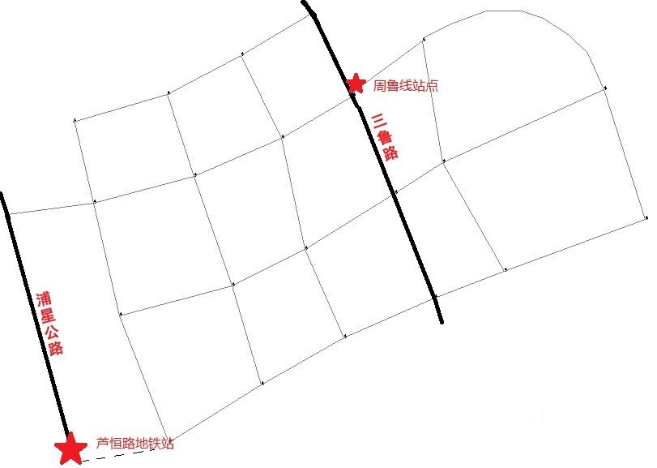
图1
首先，该地块西南方向毗邻轨道交通八号线芦恒路站.由于三林地块居住区依此站而建，因此设计公交线路时应充分利用轨道交通的运能.其中，芦恒路地铁站东侧虚线表示的路段在建，仅能通行非机动车与行人.
其次，在横跨居住区的三鲁路上，设有通往三林镇中心的公交周鲁线站点.在设置线路时，也应将该站点考虑在内.结合以上原有的交通基础，通过建立合理的数学模型，考察现地块唯一的公交1034路是否有改进优化的空间.

- 模型假设
图2为1034路的公交线路图，为了简化问题并进行计算，对该地块道路作出以下合理假设：
（1）假设浦东三林大型保障房基地的道路横平竖直.通过百度地图的测距功能，节点之间的距离确实可以由直线距离近似.
（2）本模型只考虑设置一条公交线路的情形，并不存在新设线路之间的换乘问题.由于公交运力与居民未全部住满的原因，该地块暂时只安排一条公交线路且在短时间内不再进行增设.
（3）假设所涉及道路不存在道路拥堵的情况.由于是新建保障房基地，居民尚未入住完全，道路使用情况也未达到设计负荷，所以在此模型中假设道路畅通化是合理的.
（图3为经过合理简化后的道路模型）
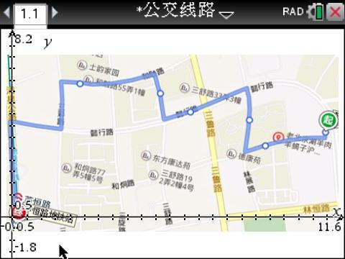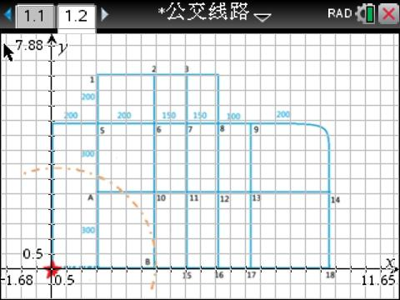
图2 图3

- 模型建立
3.1节点选择
如图4所示，选取各个路口作为节点，以芦恒路地铁站作为坐标原点，结合各路段距离建立平面直角坐标系.
根据三次吸引法排除一些节点，即以轨道交通站点为单位，将轨道交通乘客分为三类：一次乘客，即步行至地铁站的乘客，吸引范围约为500m（平均步行10至15分钟）；二次乘客，即骑自行车到地铁站的乘客，吸引范围在3km以内.三次乘客即乘坐其他交通至地铁站，吸引范围大于3km.
在本情景中，由于芦恒路地铁站周边停放自行车较为不便，所以将二、三次乘客划分为一类，仅排除一次吸引范围内（即500m）的节点（如图4中的A、B节点）.
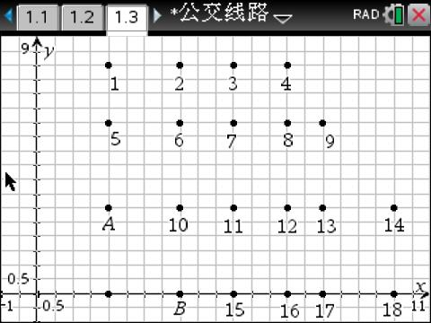
图4
3.2节点人口：对于节点区域而言，一个最重要的因素就是居住人口数量.该因素会极大影响节点的重要性，该数值可通过调查得来.
3.3节点用地性质系数：即地皮使用用途.不同的用地性质会直接决定该节点的人流量，例如商场拥有很大的用地性质系数，而绿地的用地性质系数则较小.
3.4节点连通路段数：节点连通的路段数越多，人流量也会相应增加，规划为站点的必要性就越强，因而重要度就越高.因此节点连通路段数是决定节点重要程度的一个主要因素.
3.5节点连通车道数：车道数是区分主干道与次干道的重要标志之一，节点车道数越多，公交线路选择通过节点的可能性就越大，为减轻交通拥堵和行车的流畅度，公交线路应该优先选择车道数较多的主干道，因而会影响到节点的重要度随之提高.
3.6节点邻接距离：节点邻接距离是指节点与其相邻最近的两节点间的路段距离之和.节点邻接距离越大，表示该站点被孤立在一个区域，需优先照顾.
3.7其他因素：除以上五点主要因素外，在实际情况中决定公交行车路线的因素还有许多，例如三鲁路上的周鲁线站点.因此，必须加入一个变量，使该模型更科学严谨.
3.8节点重要度计算公式：
其中，
——第i个节点的重要程度，由一系列因素综合而成；
——第i个节点周围的平均人口（千人）；
——第i个节点周围地区的用地性质系数的平均数；
——第i个节点连通的路段数（条）；
——第i个节点连通的车道数（条）；
——第i个节点的邻接距离（米）；
——小区平均人口（千人）；
——平均用地性质系数；
——节点的平均连通路段数（条）；
——节点的平均连通车道数（条）；
——节点的平均邻接距离（米）；
——第i项指标的权重；
——其他因素对于第i个节点所产生的影响，范围在[-0.1，0.1]内.

4.模型求解
4.1具体节点的重要度计算
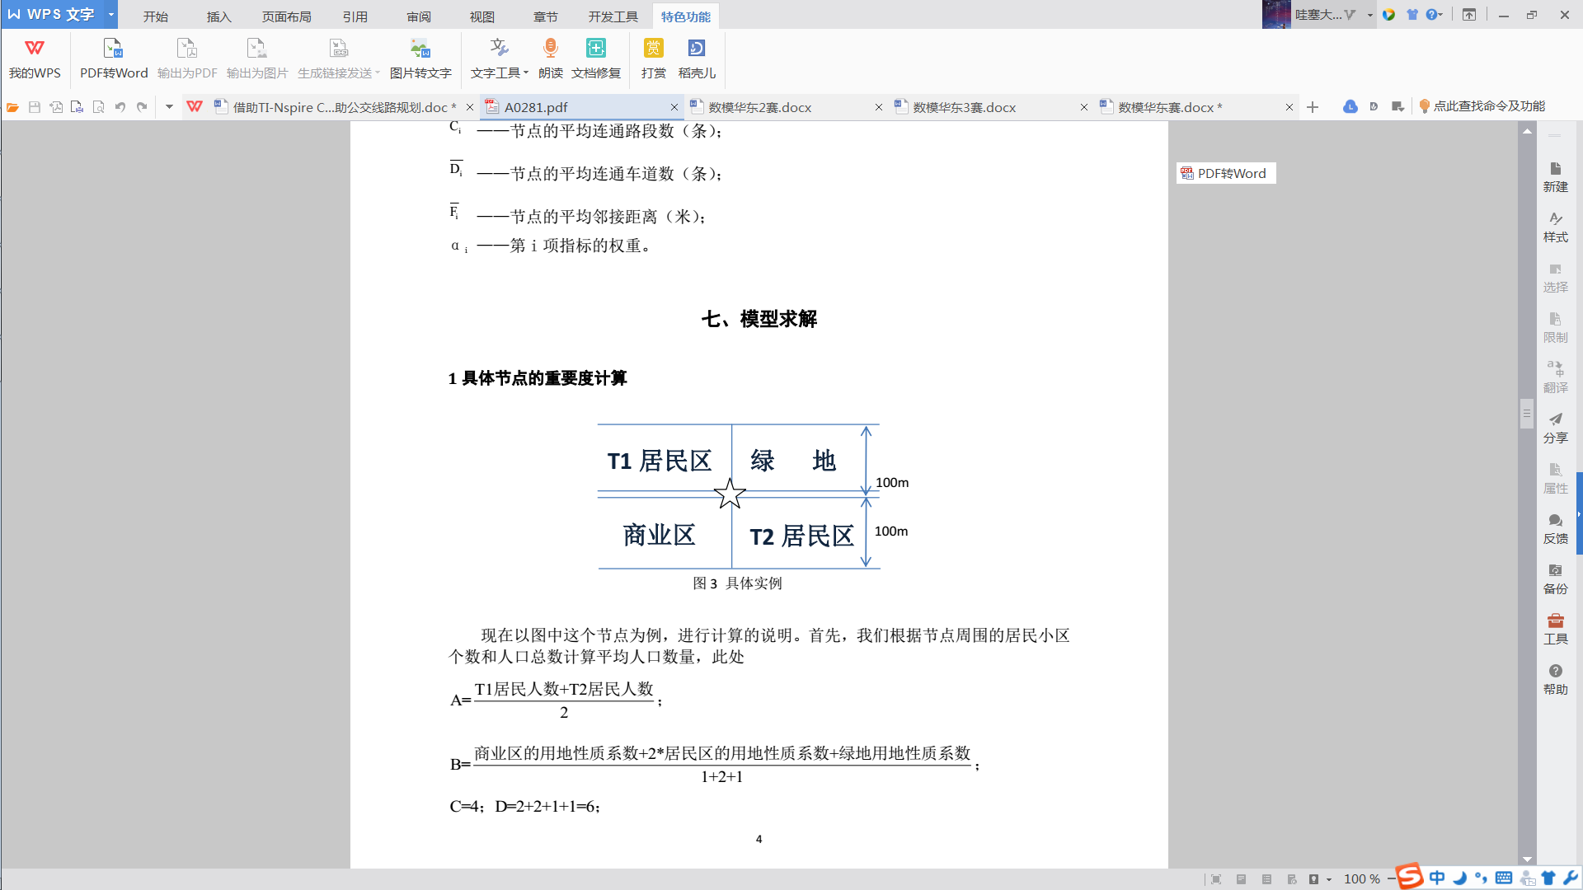

以上图节点为例，进行计算说明.此处:
；
；
；
通过计算得到各个不变量的平均值:

根据浦东三林大型保障房基地的实际情况（如图5所示），假设:
（1）居民区入住人数分为4个梯度，分别为T1，T2，T3，T4，其大致人口估计值（单位：千人）为:
（2）地区的用地性质系数为：
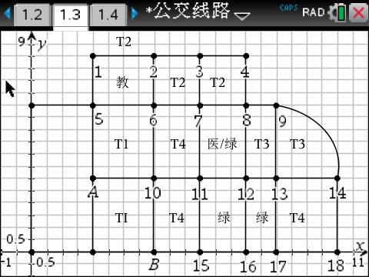
图5
（3）在8号节点旁边有周鲁线的公交站点，公交线路应尽量经过该节点，因此ε₈=0.05.
（4）最后，权重系数α₁，α₂，α₃，α₄，α₅，由参考文献获得具体数值如下:
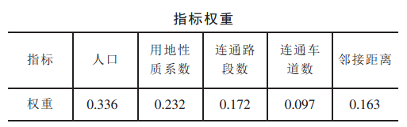
即α₁=0.336，α₂=0.232，α₃=0.172，α₄=0.097，α₅=0.163.
至此已得到所有未知数与变量，运用公式可以算出所有节点的重要度，再进行排序比较.
4.2借助TI-Nspire CX-C CAS进行节点重要度计算
由于需计算18个节点，且涉及五个α的权重.通过公式可知:
计算过程中需要五个规定的已知量才能得出一个节点的重要度，为了简化计算过程，可以利用TI-Nspire图形计算器的列表与电子表格功能来实现这一操作（如图6所示结果）.

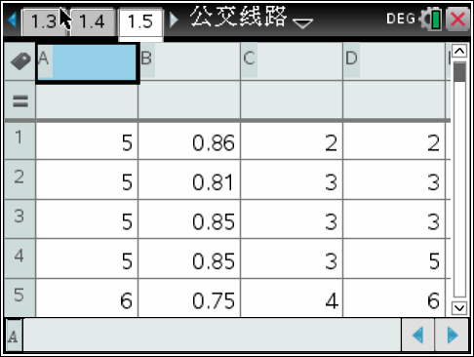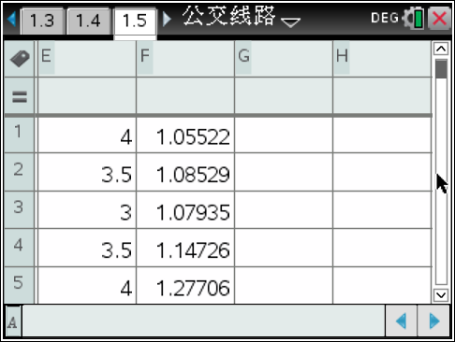
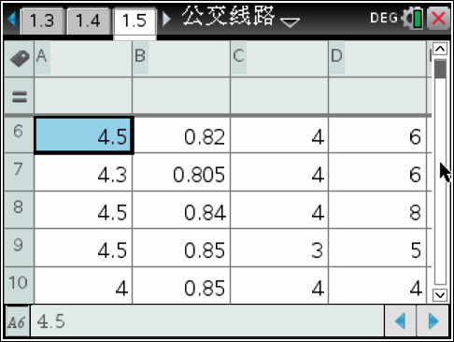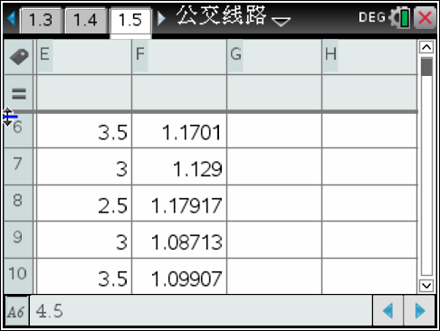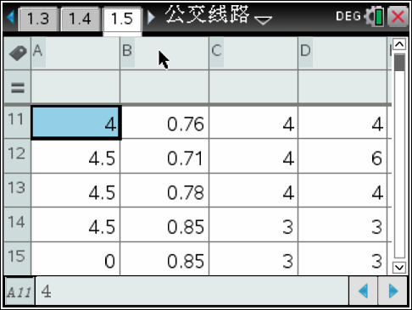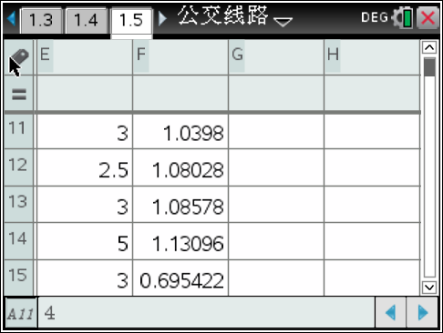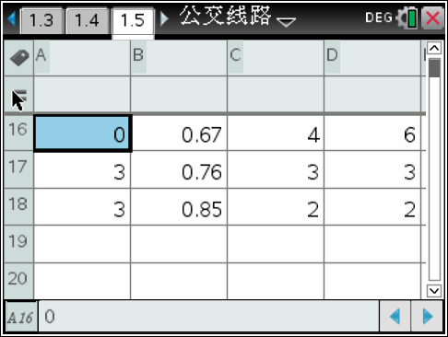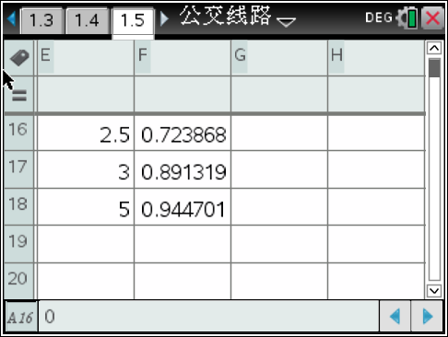
图6

- 结果分析
按第F列降序排列后，发现重要度最高的五个节点依次是：5号、8号、6号、4号与14号（如图7、图8中显示的红色节点）.
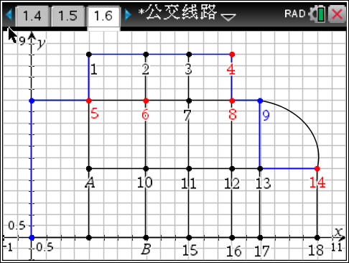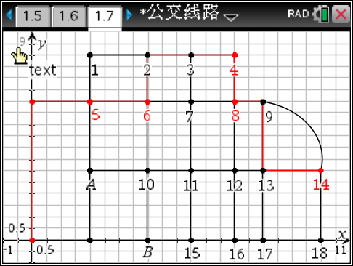
图7 图8
结合所建模型与运算结果，与公交1034路（图7中蓝色路线）进行比较后发现，现有路线几乎涵盖了所有重要的节点，但没有经过重要节点6——实际运行路线在经过5号节点后向左转弯沿5-1-2节点的路线行驶.根据计算结果，建议对1034路的路线进行如下优化：在第5节点处直行至第6节点再向左转弯（如图8中的红色路线）.
显然，借助TI-Nspire图形计算器优化所得的红色路线更适合当下的地块结构，能够满足更多居民的实际出行需求，因为刚刚超出地铁站500米范围的居民会被现有的公交系统忽略.但经调查发现，1034路在5号节点处的拐弯并非无据可循，因为第1节点的西北方向正在建造一新的居民区，这样的公交线路设计也是为迎接新居民而做好的预先准备.

- 推广与改进
由于研究对象是新建居民区，实际居住人口的增长幅度较大，不少道路也正在施工中（如芦恒路地铁站东侧的道路）.所以该模型具有时效性，只能准确规划当前的公交运营线路.实际上，借助该模型还可以计算出当1号节点西北方向的新居住区入住多少居民时，现有的1034路公交才更合理.
当地块内的人口数量、用地性质等因素发生改变时，只需在4.2的表格内修改相应的数值，交由TI-Nspire图形计算器进行计算，便可得到最新的节点重要度，并由此辅助公交线路的规划.

- 体会小结
“衣食住行”中的“行”作为生活的基本需要，出行所搭乘的公交线路更是与每个人都密切相关.若学生具有基本的数学素养，能将公交线路规划这一看似复杂的专业问题，通过合理的模型转化为数学问题，就能利用高中数学知识与TI-Nspire图形计算器辅助解决，过一把当“城市规划师”的瘾.作为教师，我们应当时刻留意生活中的数学问题，将“信息技术支持下的数学活动”融于日常教研，更有效地提高学生的数学素养与数学学习兴趣.

参考文献
[1]吴泽菁. TI图形计算器在高中数学研究性学习中运用探寻[J/OL].知网， 2012-12-18
窗体底端
[2]程申. 城市新区公交线路及站点规划方法研究.[J].交通标准化，2010（1）

